“Building effective preparedness to respond to disasters in vulnerable communities in Grand'Anse - Haïti”
[ECHO/-AM/BUD/2018/91000]

APPEL D’OFFRE NATIONAL
T/DJ0/D12/CSA/ADH/PROG/04122018
T/DJT/E5/MAT/ADH/PROG/04122018

ACTED (Agence d’Aide à la Coopération Technique et au Développement), mettant en œuvre le projet “ Building effective preparedness to respond to disasters in vulnerable communities in Grand'Anse - Haïti ” financé par ECHO] invite les fournisseurs de services à soumettre leurs offres pour chaque lot des services décrits ci-dessous :

Lot | Description | Quantité | Unité | Lieu de livraison | Durée
1 | Réalisation d’une latrine individuelle | 130 | latrines | Commune d’anse d’hainault | 6 mois
2 | Installation de système de récupération d’eau de pluie (gouttières et drums) | 130 | systèmes

Spécificités techniques :

Latrines
Latrine à fosse simple ventilée, 1 porte, sèche selon les plans suivants :

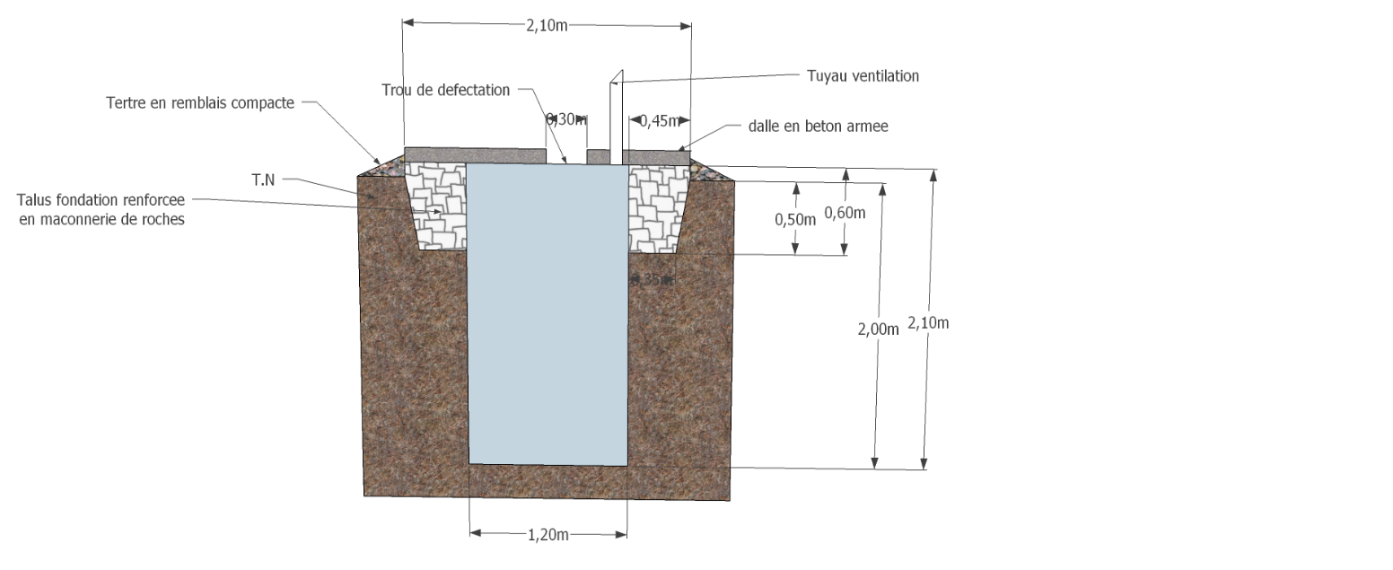

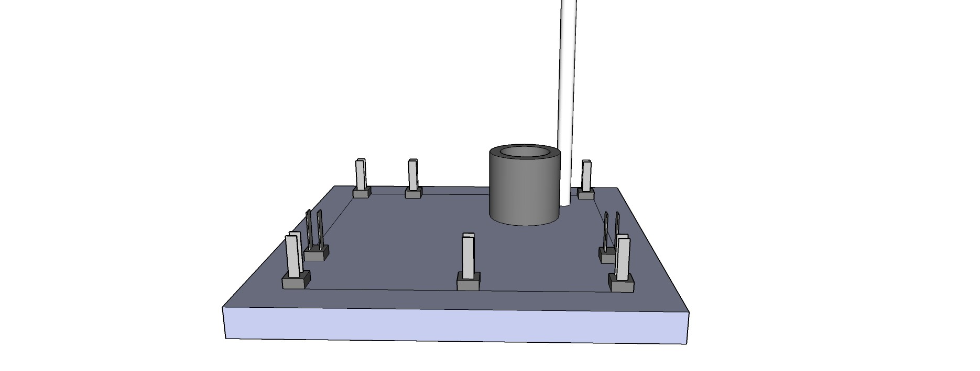

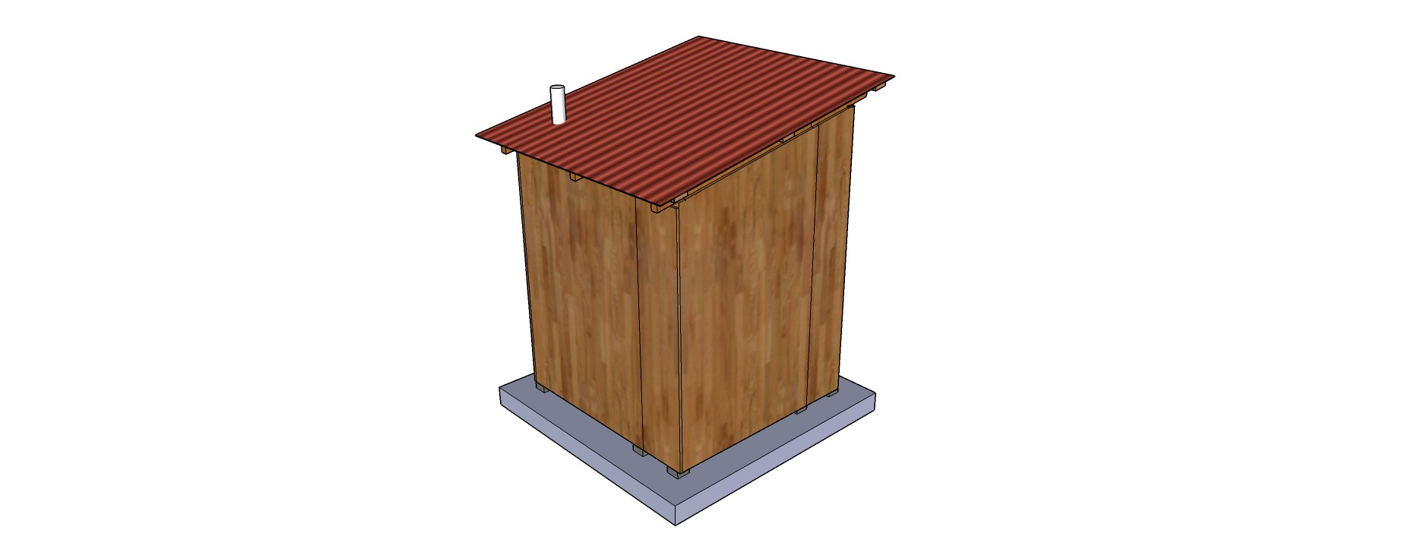

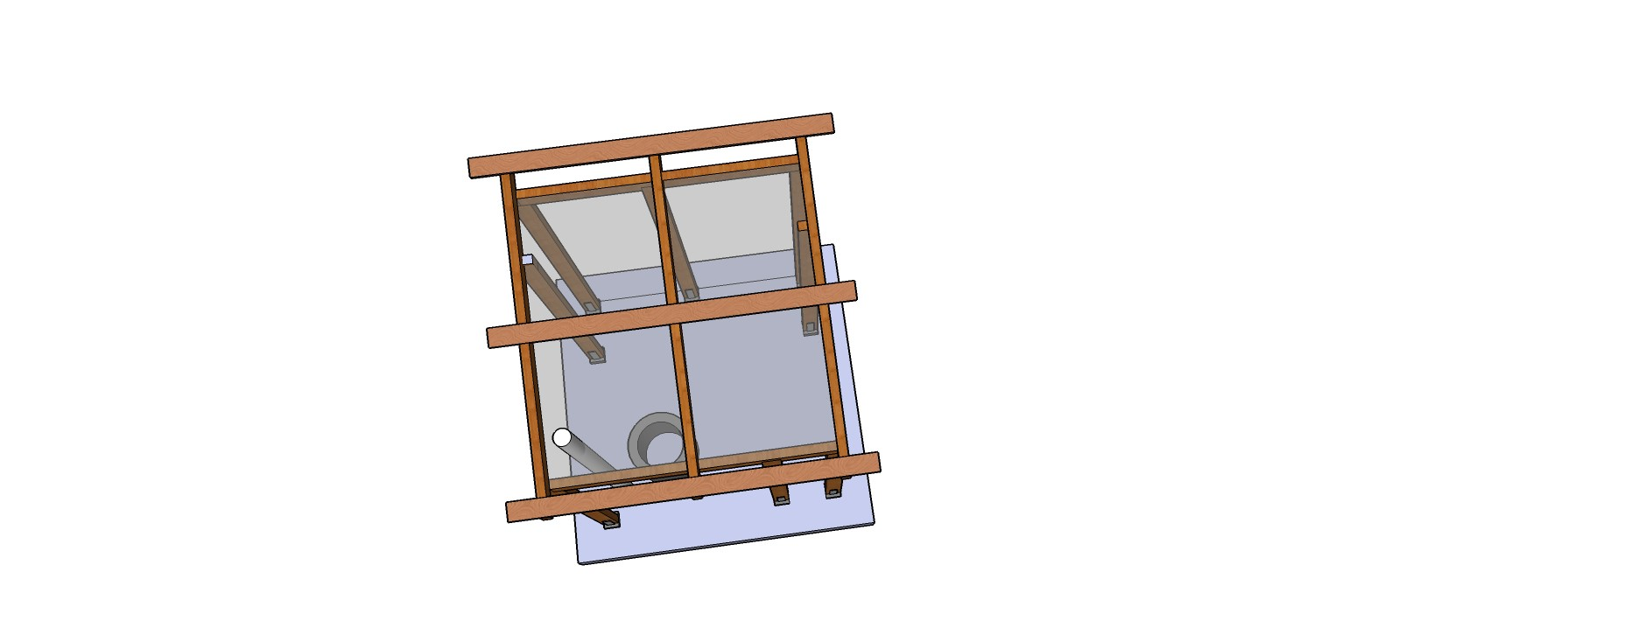
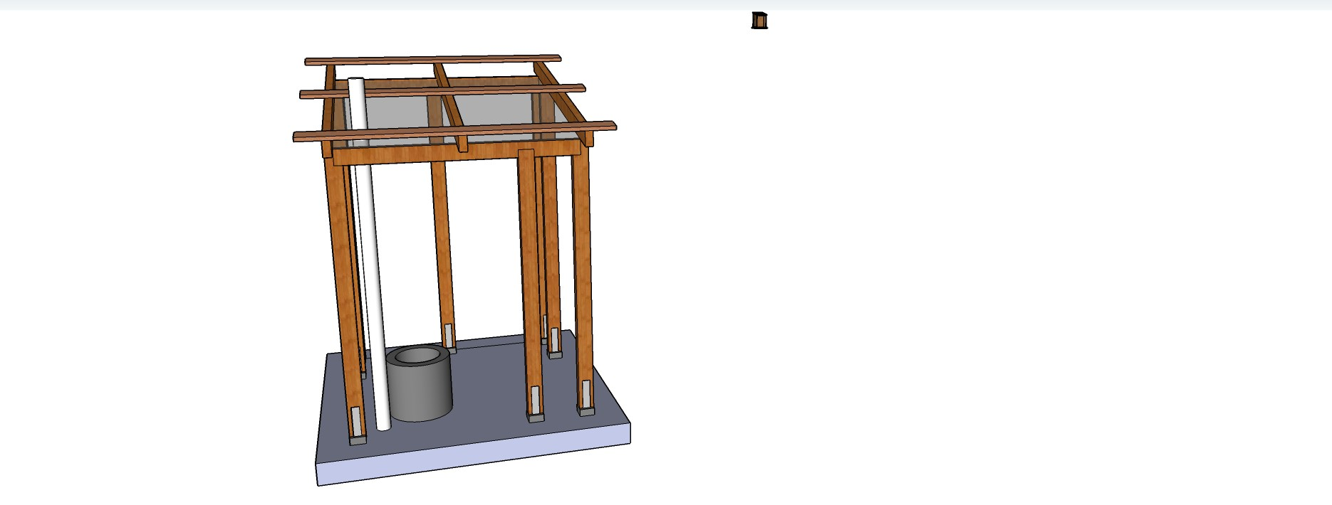
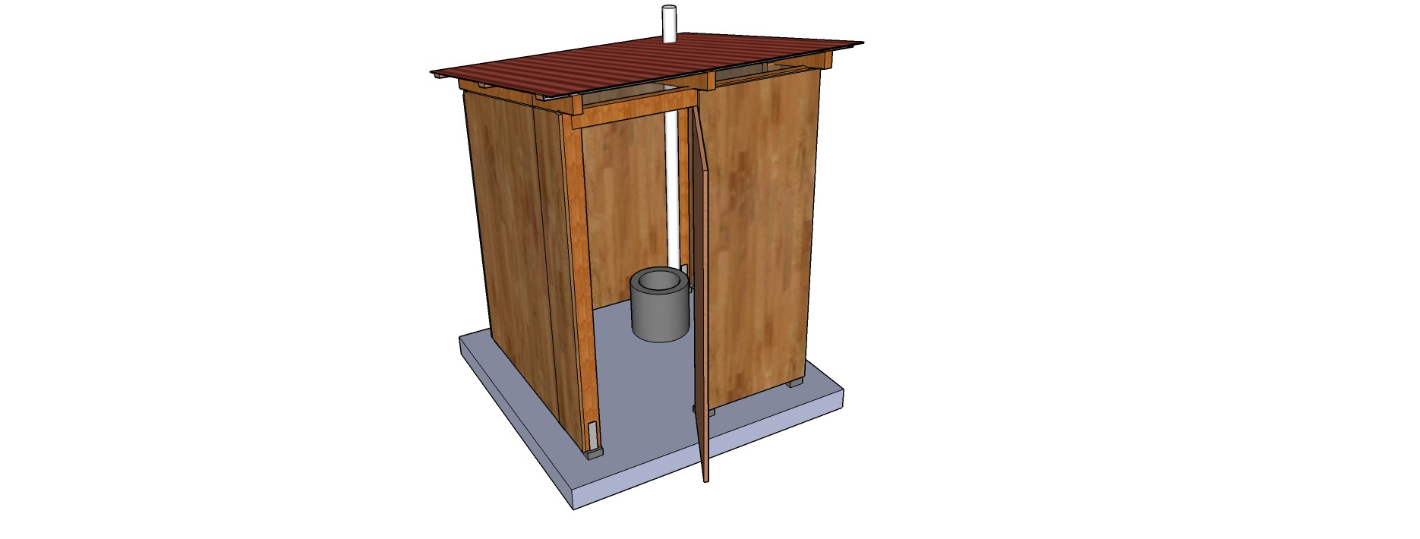
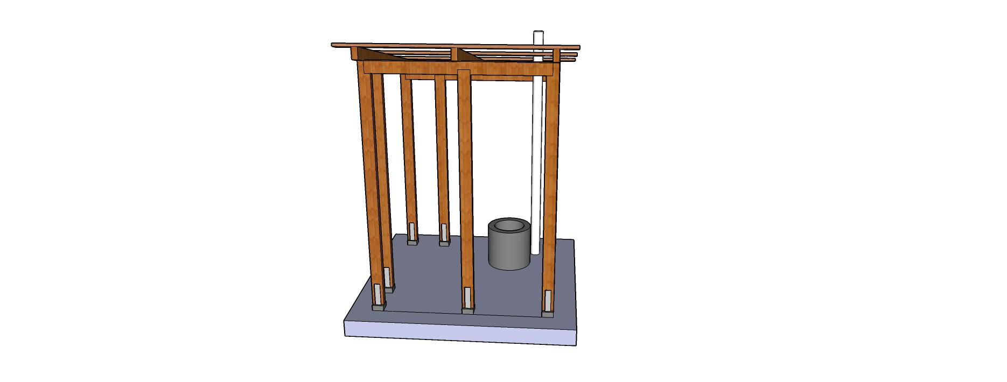

L’appel d’offre sera conduit en utilisant les documents d’offre standards d’ACTED et ouvert à tous les fournisseurs et prestataires de services qualifiés. Les Documents d’Offre (en Français peuvent être retirés gratuitement par tous les soumissionnaires intéressés à(aux) l’adresse(s) suivante(s) :

- Bureau de représentation ACTED à Port-au-Prince : 9, rue Mont Joly, Turgeau, Port-au-Prince, Haiti
- Bureau de représentation ACTED à Jeremie : 27, rue Rochasse, Jérémie, Haïti
- Bureau de représentation ACTED à Saint Marc : 1, rue la colline, Frecyneau, Saint-Marc, Haiti

Toutes les offres doivent être soumises avant le 26/12/2018 à 16 :00 (Heure Port-au-Prince) à(aux) l’adresse(s) mentionnées ci-dessus dans une enveloppe scellée ou par email à edward.carins@acted.org. Les offres en retard seront automatiquement rejetées.

ACTED Haïti ne prend en charge aucun frais ou dépense étant occasionné(e) pour le soumissionnaire par la préparation et la soumission de son offre à ACTED.

La séance d’ouverture des offres se tiendra le 28/12/18 à 10 :00 (Heure Port-au-Prince) dans le bureau de représentation d’ACTED à l’adresse : 9, rue Mont Joly, Turgeau, Port-au-Prince, Haiti. La présence des représentants des soumissionnaires est autorisée. Pour toutes questions concernant l’appel d’offre, veuillez contacter le bureau de représentation d’ACTED à 9, rue Mont Joly, Turgeau, Port-au-Prince, Haiti jusqu’à le [19/12/2018 à 16 :00 par téléphone (+ 509) 4890 45 17 ou par email à edward.carins@acted.org

Si vous êtes témoin ou soupçonnez des pratiques commerciales contraires à l'éthique pendant le processus d'appel d'offres, veuillez envoyer un email à transparency@acted.org.

“Building effective preparedness to respond to disasters in vulnerable communities in Grand'Anse - Haïti”
[ECHO/-AM/BUD/2018/91000]

APPEL D’OFFRE NATIONAL
T/DJ0/D12/CSA/ADH/PROG/04122018
T/DJT/E5/MAT/ADH/PROG/04122018

ACTED (Agence d’Aide à la Coopération Technique et au Développement), mettant en œuvre le projet “ Building effective preparedness to respond to disasters in vulnerable communities in Grand'Anse - Haïti ” financé par ECHO] invite les fournisseurs de services à soumettre leurs offres pour chaque lot des services décrits ci-dessous :

Lot | Description | Quantité | Unité | Lieu de livraison | Durée
1 | Réalisation d’une latrine individuelle | 130 | latrines | Commune d’anse d’hainault | 6 mois
2 | Installation de système de récupération d’eau de pluie (gouttières et drums) | 130 | systèmes

Spécificités techniques :

Latrines
Latrine à fosse simple ventilée, 1 porte, sèche selon les plans suivants :

Système de récupération d’eau de pluie

Installation de gouttières en bordure de toit sur toute une longueur et largeur soit 10m et collection de l’eau de pluie dans un drum de 55 gallons.

L’appel d’offre sera conduit en utilisant les documents d’offre standards d’ACTED et ouvert à tous les fournisseurs et prestataires de services qualifiés. Les Documents d’Offre (en Français peuvent être retirés gratuitement par tous les soumissionnaires intéressés à(aux) l’adresse(s) suivante(s) :

- Bureau de représentation ACTED à Port-au-Prince : 9, rue Mont Joly, Turgeau, Port-au-Prince, Haiti
- Bureau de représentation ACTED à Jeremie : 127, rue Rochasse, Jérémie, Haïti
- Bureau de représentation ACTED à Saint Marc : 1, rue la colline, Frecyneau, Saint-Marc, Haiti

Toutes les offres doivent être soumises avant le 26/12/2018 à 16 :00 (Heure Port-au-Prince) à(aux) l’adresse(s) mentionnées ci-dessus dans une enveloppe scellée ou par email à edward.carins@acted.org. Les offres en retard seront automatiquement rejetées.

ACTED Haïti ne prend en charge aucun frais ou dépense étant occasionné(e) pour le soumissionnaire par la préparation et la soumission de son offre à ACTED.

La séance d’ouverture des offres se tiendra le 28/12/18 à 10 :00 (Heure Port-au-Prince) dans le bureau de représentation d’ACTED à l’adresse : 9, rue Mont Joly, Turgeau, Port-au-Prince, Haiti. La présence des représentants des soumissionnaires est autorisée. Pour toute question concernant l’appel d’offre, veuillez contacter le bureau de représentation d’ACTED à 9, rue Mont Joly, Turgeau, Port-au-Prince, Haiti jusqu’à le [19/12/2018 à 16 :00 par téléphone (+ 509) 4890 45 17 ou par email à edward.carins@acted.org

Si vous êtes témoin ou soupçonnez des pratiques commerciales contraires à l'éthique pendant le processus d'appel d'offres, veuillez envoyer un email à transparency@acted.org.

